Mô hình hóa giao diện : Tìm tranh theo tác giả
Use case: Đăng nhập
- Hình dung màn hình

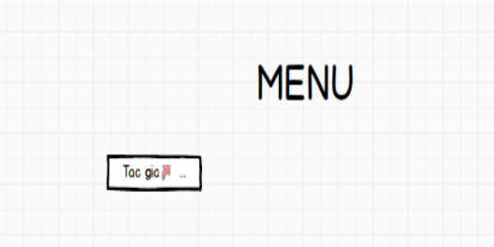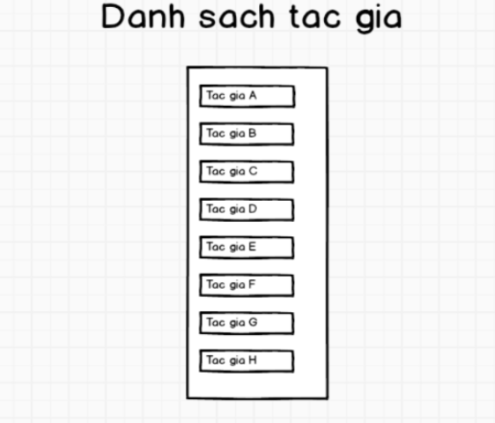

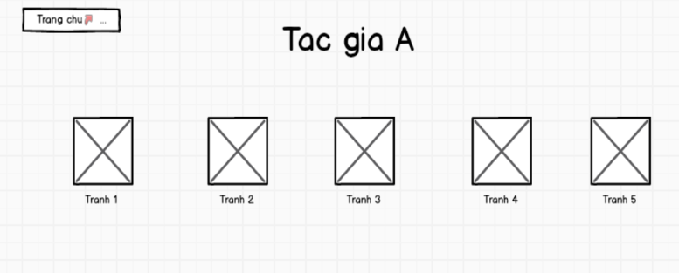

2. Biểu đồ lớp màn hình – Paticipants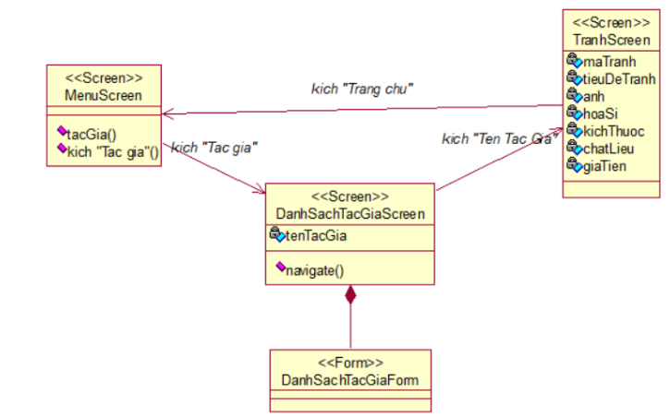

3. Biểu đồ cộng tác màn hình – Basic Flow

